Mostra Fotografica sul Turismo Responsabile
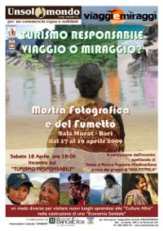
La coop. sociale UNSOLOMONDO e la coop. sociale Viaggi e Miraggi
hanno il piacere di invitarti alla
Mostra fotografica e del fumetto
“TURISMO RESPONSABILE: VIAGGIO O MIRAGGIO?”

dal 17 al 19 Aprile
Sala Murat - Piazza Del Ferrarese Bari
Arte del viaggiare con consapevolezza mettendo al centro dei servizi turistici le “Comunità Ospitanti” e ridando loro un'opportunità di crescita economica nel pieno rispetto della sostenibilità ambientale, sociale ed economica.

Sabato 18 Aprile alle ore 18:00
Incontro sul “TURISMO RESPONSABILE”
Un modo nuovo e diverso per visitare luoghi nuovi e diversi aprendosi alle “Culture Altre” nella costruzione di una “Economia Solidale” .
con Dott. Enrico DE LUCA
responsabile Coop. Sociale ONLUS “Viaggi e Miraggi”
introduce e modera
Piero SCHEPISI presidente Coop. Sociale “UNSOLOMONDO”
interverranno
Dott. Pasquale MARTINO - Assessore Pubblica Istruzione Comune di Bari
Dott.sa Teresa MASCIOPINTO - Banca Etica
Dott.sa Maria MAUGERI - Assessore Ambiente e Sviluppo Sostenibile Comune di Bari
A conclusione dell'incontro spettacolo di Danza e Musica Popolare AfroBrasiliana a cura del gruppo di“ANA ESTRELA”
L'evento è organizzato
in collaborazione con:
- Associazione Culturale “ORIGENS”
- Banca Etica
e con il patrocinio di:
- Comune di Bari - Assessorati: Accoglienza e Pace, Ambiente e Sviluppo Sostenibile, Culture
- Regione Puglia - Assessorato al Mediterraneo

